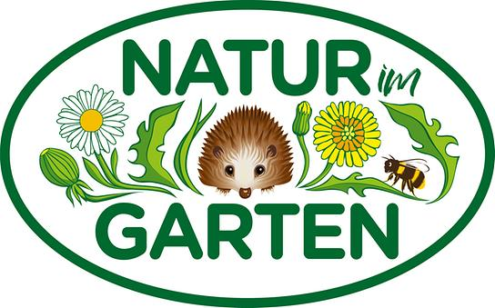


Uschi blüht auf / Rezept von Uschi Zezelitsch
18.10.2026

Eiche: Zahnfleisch-Massage-Paste

Zutaten:
Eicheln, getrocknet (alternativ: Eichelmehl)
Eichelblätter
Eichelrinde (alternativ: Rindenpulver)
Salbei, pulverisiert
Kamillenblüten

Getrocknete Eicheln, Eichelblätter und Eichelrinde in einem Hochleistungsmixer pürieren. Alternativ gibt es Eichelmehl und Rindenpulver auch zu kaufen.
Für die Paste zu gleichen Teilen Rindenpulver und Eichelmehl mischen bzw.
gerne auch pulverisierte Eichenblätter dazugeben.
Pulverisierten Salbei und Kamillenblüten dazufügen und alles mit Kokosöl mischen.
Mit dieser Paste kann jetzt – zusätzlich zum Zähneputzen - das Zahnfleisch massiert
werden.
Die fertige Paste ist in einem sterilen Glas ca. 4 Monate lang bei normaler
Raumtemperatur haltbar.

